Η μηχανή του χρόνου
Έχω ήδη καθίσει πάνω στη γυαλιστερή κόκκινη μηχανή του χρόνου. Έχω προσδεθεί με τη μαύρη ζώνη τόσο σφιχτά που είμαι έτοιμη για μια βουτιά στην αρχαία Ελλάδα! Πατάω το πράσινο κουμπί και να ‘μαι!
Βρίσκομαι στον ιερό βράχο της Ακρόπολης και είμαι έκπληκτη απ’ το θέαμα που αντικρίζω. Παρατηρώ τους περίτεχνους κίονες που στηρίζουν τον λαμπρό ναό, ο οποίος κατασκευάστηκε προς τιμή της θεάς Αθηνάς. Το φως του ήλιου καθώς περνάει ανάμεσα από τις κολώνες σχεδόν με εκτυφλώνει.
Ενώ κατεβαίνω, διακρίνω ένα πλήθος κόσμου στη μεγάλη αθηναϊκή αγορά. Οι άνθρωποι είναι ντυμένοι με χιτώνες και σανδάλια στα πόδια. Κάπου εντοπίζω τον σπουδαίο φιλόσοφο Σωκράτη μαζί με τους διάφορους μαθητές του να τον ακολουθούν. Πλησιάζω για να ακούσω τις απλές ερωτήσεις που κάνει ο ίδιος στους Αθηναίους για να τους οδηγήσει να κατανοήσουν την πραγματική αλήθεια και την ουσία των πραγμάτων.
Αυτό το ταξίδι στον χρόνο, μεγάλωσε τον θαυμασμό μου για την αρχαία Αθήνα και με βοήθησε στο να λύσω όλες τις απορίες που είχα για αυτήν. Ήταν μία εμπειρία μοναδική που σίγουρα δεν θα την ξεχάσω! Πάω τώρα να γυαλίσω κι άλλο τη μηχανή μου για το επόμενό μου ταξίδι στον χρόνο…
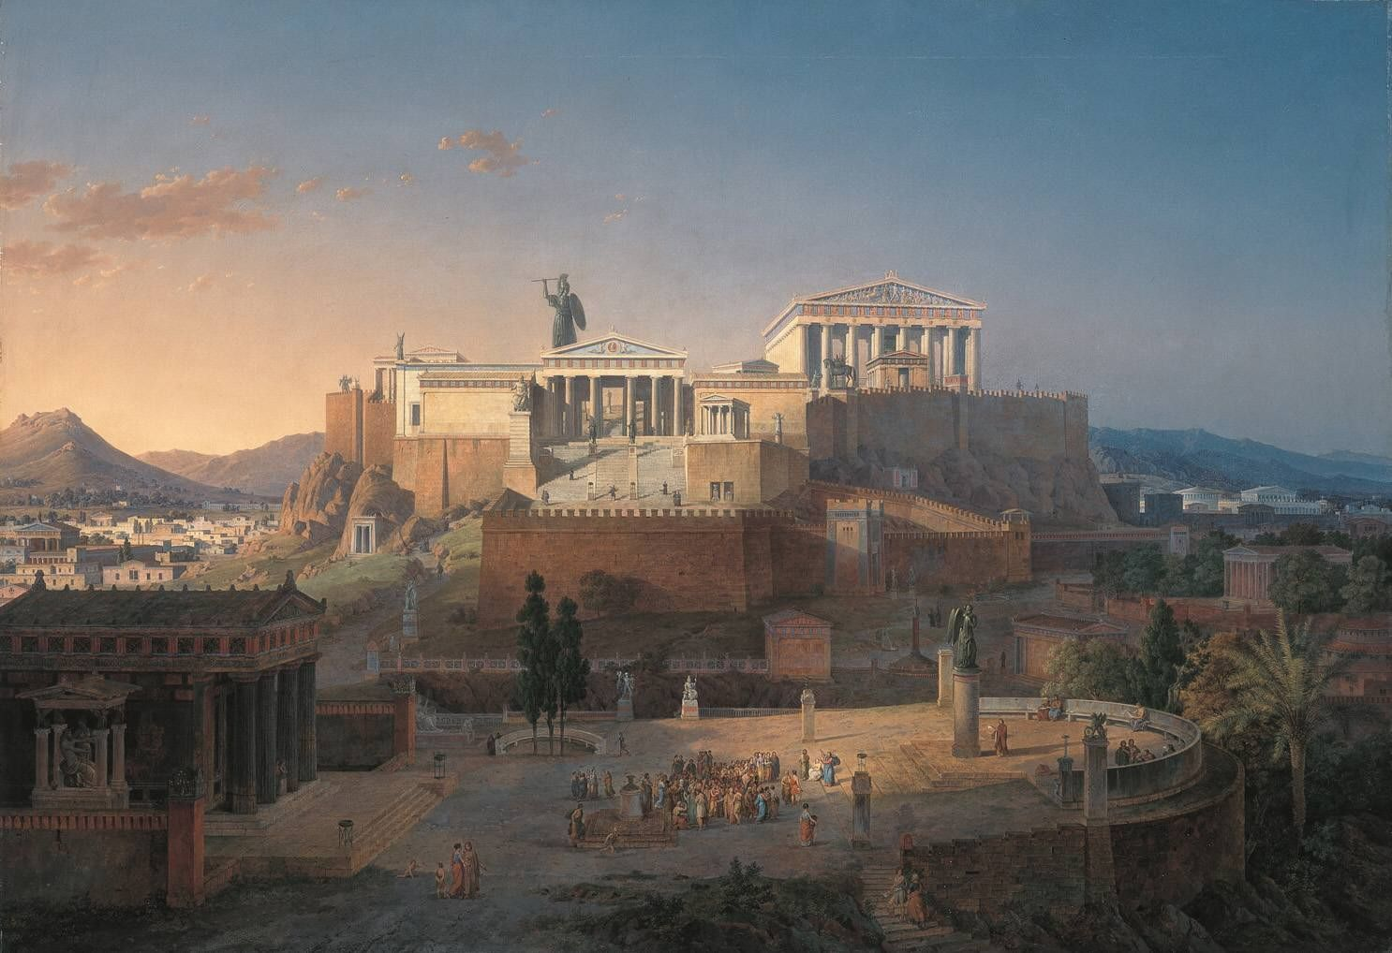

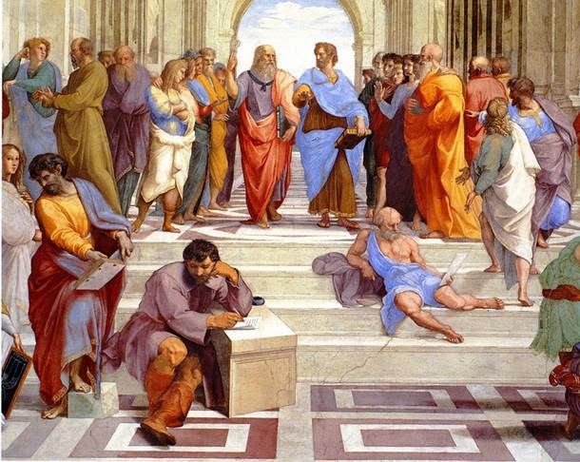
«Η σχολή των Αθηνών»
ΜΑΡΙΑ
ΤΜΗΜΑ : Ε2

